카테고리 01. DMZ 기본 정보 | 세부 주제 1-4. DMZ의 관리체계

콘텐츠 개요
항목 | 내용
자료 구성 | 4개 소스 (편지 / 신문 기획 / 사진 / 카카오톡 대화)

빈칸 정답표
빈칸 | 정답 | 소속 자료 | 정답 출처 | 출처 근거
[A] | 스위스 | 자료 A (편지) | 자료 A | A 편지: "스웨덴 5명, 스위스 5명. 이렇게 10명이 임무를 수행하고 있어"
[B] | 민통선 | 자료 B (신문) | 자료 D | D 카카오톡: "[유진] 민통선은요?"
[C] | 중립국감독위원회 | 자료 C (사진) | 자료 A | A 편지: "나는 중립국감독위원회(NNSC)의 스웨덴 대표단으로 이곳에 있어"
[D] | 군사정전위원회 | 자료 D (카카오톡) | 자료 B | B 신문: "DMZ 출입은 UNC 산하 군사정전위원회(MAC)의 승인 사항이다"

자료 A: NNSC 장교의 편지
제목 | 세상에서 가장 긴 임무
날짜 | 2026년 1월 15일
보내는 이 | 에릭 린드그렌, 스웨덴 육군 소령
받는 이 | 아내 안나

사랑하는 안나에게.
판문점에 온 지 석 달이 지났다. 스톡홀름에서 여기까지 8,000킬로미터. 아이들은 잘 지내고 있지?

나는 중립국감독위원회(NNSC)의 스웨덴 대표단으로 이곳에 있어. 우리 임무는 1953년 정전협정이 제대로 지켜지고 있는지 감시하는 거야. 한반도에 새로운 무기나 추가 병력이 들어오지 않는지 확인하지.

NNSC는 원래 4개국이었어. 스웨덴과 [A]가 유엔군사령부(UNC) 측 지명이고, 폴란드와 체코가 북한 측 지명. 지금은 체코가 빠지고 폴란드도 상주하지 않아. 스웨덴 5명, 스위스 5명. 이렇게 10명이 임무를 수행하고 있어.

여기서 가장 인상 깊은 건 아침이야. 해가 뜰 때 DMZ 너머로 새소리가 들려. 세상에서 가장 무거운 침묵과 세상에서 가장 맑은 새소리가 공존하는 곳. 그게 이곳이야.

아이들에게 아빠가 보고 싶어 한다고 전해줘. 금방 갈게.

사랑을 담아, 에릭

자료 B: 신문 기획보도
출처 | 뉴스 보도 재구성 (경향신문 DMZ 관련 보도 참고)
매체 | 놀공 뉴스 2026년 3월 12일

[기획] DMZ는 누가 어떻게 관리하나 — 정전협정·국내법·국제기구의 중첩 구조

DMZ의 관리 체계는 단일 기관이 아닌 복수의 국제, 국내 기관이 중층적으로 관여하는 구조다.
DMZ 자체는 정전협정에 따라 유엔군사령부(UNC)가 담당하며, DMZ 남쪽 [B]은 국방부, DMZ의 평화적 이용 정책은 통일부, 접경지역 발전은 행정안전부가 담당한다. DMZ 출입은 UNC 산하 군사정전위원회(MAC)의 승인 사항이다.

[DMZ 거버넌스 구조]
역할 구분 | 담당 영역 | 담당 | 근거
DMZ 통제 | 군사분계선 남·북 각 2km | 유엔사 (UNC) | 정전협정 (1953)
[B] 관리 | DMZ 남방 약 5~10km | 국방부 / 관할부대장 | 군사기지 및 군사시설 보호법
남북교류협력 정책 | DMZ 평화적 이용, 남북 교류 | 통일부 | 남북교류협력에 관한 법률
접경지역 발전 | [B] 이남 접경 시·군 | 행정안전부 / 17개 시·군 | 접경지역 지원 특별법

자료 C: 사진 자료
사진: 판문점 공동경비구역(JSA) 내 중립국감독위원회(NNSC) 건물
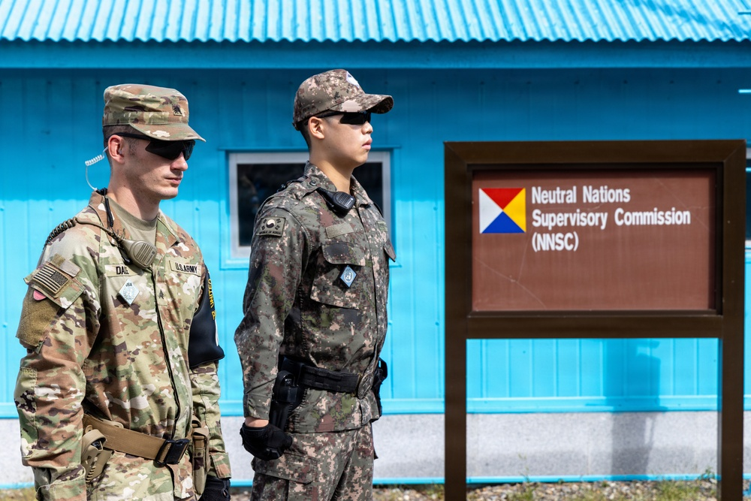
스웨덴 대표단의 판문점 공동경비구역(JSA) 방문 시 [C](NNSC) 건물 앞에서 미군과 한국군이 경비를 서고 있다. NNSC는 1953년 정전협정에 따라 설립되어 정전 이행을 중립적으로 감시하며, 현재 스웨덴과 스위스 각 5명이 판문점에 상주한다.
출처: Cpl. Joseph Liggio, 8th Army (2025.10.15). DVIDS #9365309. Public Domain (미국 연방정부 저작물)

자료 D: 카카오톡 대화
출처 | DMZ 출입 경험자와 후배의 카카오톡 대화

[유진] 선배 저 DMZ 관련 리서치 중인데요, 출입 절차가 어떻게 되는 거예요?
[동현] DMZ에 들어가려면 [D] 승인을 받아야 해.
[유진] 아 유엔사한테 승인을 받는 거예요?
[동현] ㅇㅇ 정전협정 제1조 제10항에 있어.
[유진] 민통선은요?
[동현] 거긴 별개야. 관할 부대장한테 출입허가신청서 내는 거야.

